

**《分布式计算》**

JAVA Web编程

|  |  |  |  |  |  |  |  |
| --- | --- | --- | --- | --- | --- | --- | --- |
| **学院名称** | **：** | 数据科学与计算机学院 | | | | | |
| **成员** | **：** | 陈伟宸 | | | | | |
| **时间** | **：** | 2016 | 年 | 9 | 月 | 17 | 日 |

1. 优点：CGI编程使得web服务器的功能更加多样，一定程度上实现了了网页样式和功能的分离，也使得编写实现功能的程序员可以使用自己熟悉的语言实现所需的功能，方便了web程序的开发

缺点：CGI需要调用服务器上的可执行文件，不恰当的设置很容易使服务器处在不安全的环境中

2. 中间件（middleware）隐藏了实现的复杂细节，使得程序员在遵守约定的规则下，专注于功能的实现而不用在web程序具体如何调用该功能上花心思，缩短了开发周期

3.

* 类名

所有父类

实现的接口

直属子类

类的签名

包含的其他类及其父类

构造函数

所有函数的签名

函数的细节，如参数类型，是否重载，抛出什么异常等

* 该类实现了Handle接口

这个接口具有的方法：

（1）void destroy()

（2）Server getServer()

（3）void handle(String target, Request baseRequest, HttpServletRequest request, HttpServletResponse response)

（4）void setServer(Server server)

4.

* 接口，由Java 标准化社区定义
* getWriter返回的对象是PrintWriter对象。该对象可以发送字符文本给客户端
* getOutputStream返回的是ServletOutputStream，该对象适合在response中写入二进制数据，而getWriter返回的PrintWriter对象适合发送的是字符文本
* 添加的方法：

|  |
| --- |
| flushBuffer() |
| getBufferSize() |
| getCharacterEncoding() |
| getContentType() |
| getLocale() |
| getOutputStream() |
| getWriter() |
| isCommitted() |
| reset() |
| resetBuffer() |
| setBufferSize(int size) |
| setCharacterEncoding() |
| setContentLength(int len) |
| setContentType(java.lang.String type) |
| setLocale(java.util.Local loc) |

5. Maven默认的本地仓库路径是eclipse当前的工作路径，如“C:\Users\Administrator\workspace”，war文件的位置是 “本地仓库路径/JettyMavenHelloWarApp/target”，如“C:\Users\Administrator\workspace\JettyMavenHelloWarApp\target”

小结

1. 学习了在Apache下使用CGI，并用C语言和Python编写CGI程序，如图：

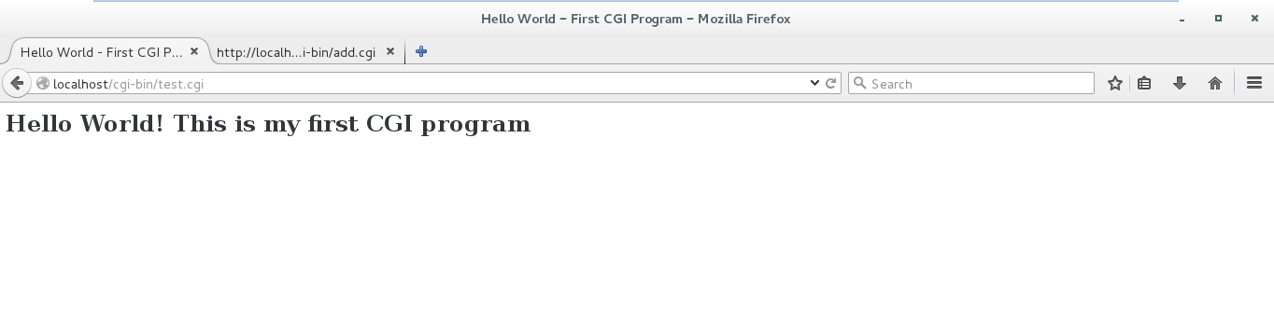

使用C语言编写的CGI程序

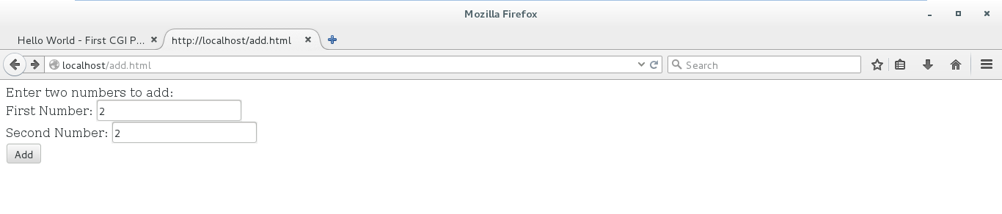

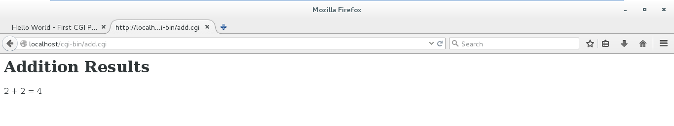

使用Python编写的CGI程序

2. 学习了在Debian/Ubuntu系列的Linux下搭建Apache服务器并开启CGI

3. 学习了配置Apache服务器，如改变根目录，设置目录的权限等

4. 学习了使用Maven构建项目，如图：

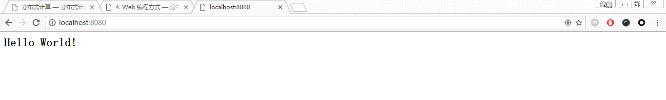

JettyMavenHelloWorld

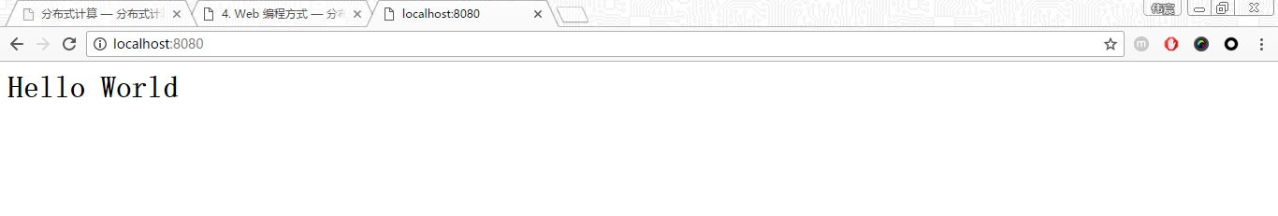

JettyMavenHelloWarApp